附录1：不同劳动场所警示标识、告知卡设置。
必须设置标牌的场所 | 编号 | 图形 | 警示语句 | 告知卡
粉尘作业场所 | 9 | 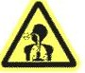 | 注意防尘 | 粉尘危害告知卡卡
粉尘作业场所 | 1 | 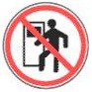 | 未经防护和允许禁止入内 | 粉尘危害告知卡卡
粉尘作业场所 | 2 |  | 未经防护和允许禁止停留 | 粉尘危害告知卡卡
粉尘作业场所 | 15 |  | 戴防尘口罩 | 粉尘危害告知卡卡
粉尘作业场所 | 20 |  | 注意通风 | 粉尘危害告知卡卡
1、有害气体的工作场所和仓储场所；  2、一般毒害有机溶剂的工作场所和仓储场所 | 4 | 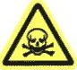 | 当心中毒 | 相关毒害的职业病危害因素告知卡
1、有害气体的工作场所和仓储场所；  2、一般毒害有机溶剂的工作场所和仓储场所 | 11 | 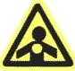 | 当心有毒气体 | 相关毒害的职业病危害因素告知卡
1、有害气体的工作场所和仓储场所；  2、一般毒害有机溶剂的工作场所和仓储场所 | 1 |  | 未经防护和允许禁止入内 | 相关毒害的职业病危害因素告知卡
1、有害气体的工作场所和仓储场所；  2、一般毒害有机溶剂的工作场所和仓储场所 | 2 |  | 未经防护和允许禁止停留 | 相关毒害的职业病危害因素告知卡
1、有害气体的工作场所和仓储场所；  2、一般毒害有机溶剂的工作场所和仓储场所 | 14 | 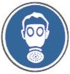 | 戴防毒口罩 | 相关毒害的职业病危害因素告知卡
1、有害气体的工作场所和仓储场所；  2、一般毒害有机溶剂的工作场所和仓储场所 | 20 |  | 注意通风 | 相关毒害的职业病危害因素告知卡
产生噪声工作场所 | 12 | 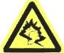 | 噪声有害 | 噪声危害告知卡
产生噪声工作场所 | 1 |  | 未经防护和允许禁止入内 | 噪声危害告知卡
产生噪声工作场所 | 2 |  | 未经防护和允许禁止停留 | 噪声危害告知卡
产生噪声工作场所 | 16 |  | 戴护耳器 | 噪声危害告知卡
高温作业场所 | 10 | 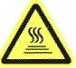 | 注意高温 | 高温危害告知卡
高温作业场所 | 1 |  | 未经防护和允许禁止入内 | 高温危害告知卡
高温作业场所 | 2 |  | 未经防护和允许禁止停留 | 高温危害告知卡
高温作业场所 | 20 |  | 注意通风 | 高温危害告知卡
高温作业场所 | 19 |  | 穿防护服 | 高温危害告知卡
高温作业场所 | 13 |  | 戴防护镜 | 高温危害告知卡
放射工作场所（医院、辐照等） | 8 | 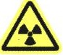 | 当心电离辐射 | 辐射危害告知卡
放射工作场所（医院、辐照等） | 1 |  | 未经防护和允许禁止入内 | 辐射危害告知卡
放射工作场所（医院、辐照等） | 2 |  | 未经防护和允许禁止停留 | 辐射危害告知卡
放射工作场所（医院、辐照等） | 20 |  | 注意通风 | 辐射危害告知卡
放射工作场所（医院、辐照等） | 19 |  | 穿防护服 | 辐射危害告知卡
放射工作场所（医院、辐照等） | 13 |  | 戴防护镜 | 辐射危害告知卡
产生弧光的作业场所 | 7 | 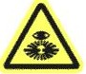 | 当心弧光 | 弧光危害告知卡
产生弧光的作业场所 | 1 |  | 未经防护和允许禁止入内 | 弧光危害告知卡
产生弧光的作业场所 | 2 |  | 未经防护和允许禁止停留 | 弧光危害告知卡
产生弧光的作业场所 | 13 |  | 戴防护镜 | 弧光危害告知卡
1、高毒物品生产、使用、仓储场所；  2、可能引起急性中毒的作业场所和仓储场所； | 4 |  | 当心中毒 | 相关高毒毒害职业病危害因素告知卡
1、高毒物品生产、使用、仓储场所；  2、可能引起急性中毒的作业场所和仓储场所； | 1 |  | 未经防护和允许禁止入内 | 相关高毒毒害职业病危害因素告知卡
1、高毒物品生产、使用、仓储场所；  2、可能引起急性中毒的作业场所和仓储场所； | 2 |  | 未经防护和允许禁止停留 | 相关高毒毒害职业病危害因素告知卡
1、高毒物品生产、使用、仓储场所；  2、可能引起急性中毒的作业场所和仓储场所； | 19 |  | 穿防护服 | 相关高毒毒害职业病危害因素告知卡
1、高毒物品生产、使用、仓储场所；  2、可能引起急性中毒的作业场所和仓储场所； | 14 |  | 戴防毒口罩 | 相关高毒毒害职业病危害因素告知卡
1、高毒物品生产、使用、仓储场所；  2、可能引起急性中毒的作业场所和仓储场所； | 20 |  | 注意通风 | 相关高毒毒害职业病危害因素告知卡
存在酸、碱、强氧化性物质等腐蚀性危害的作业场所和仓储场所 | 5 | 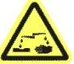 | 当心腐蚀 | 腐蚀危害告知卡
存在酸、碱、强氧化性物质等腐蚀性危害的作业场所和仓储场所 | 1 |  | 未经防护和允许禁止入内 | 腐蚀危害告知卡
存在酸、碱、强氧化性物质等腐蚀性危害的作业场所和仓储场所 | 2 |  | 未经防护和允许禁止停留 | 腐蚀危害告知卡
存在酸、碱、强氧化性物质等腐蚀性危害的作业场所和仓储场所 | 17 |  | 戴防护手套 | 腐蚀危害告知卡
存在酸、碱、强氧化性物质等腐蚀性危害的作业场所和仓储场所 | 18 |  | 穿防护鞋 | 腐蚀危害告知卡
存在酸、碱、强氧化性物质等腐蚀性危害的作业场所和仓储场所 | 19 |  | 穿防护服 | 腐蚀危害告知卡
存在酸、碱、强氧化性物质等腐蚀性危害的作业场所和仓储场所 | 13 |  | 戴防护镜 | 腐蚀危害告知卡
存在生物性危害工作场所（如医院、微生物室、皮革加工等） | 6 | 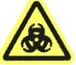 | 当心感染 | 生物危害告知卡
存在生物性危害工作场所（如医院、微生物室、皮革加工等） | 1 |  | 未经防护和允许禁止入内 | 生物危害告知卡
存在生物性危害工作场所（如医院、微生物室、皮革加工等） | 2 |  | 未经防护和允许禁止停留 | 生物危害告知卡
存在生物性危害工作场所（如医院、微生物室、皮革加工等） | 13 |  | 戴防护镜 | 生物危害告知卡
存在生物性危害工作场所（如医院、微生物室、皮革加工等） | 15 |  | 戴防护口罩 | 生物危害告知卡
存在生物性危害工作场所（如医院、微生物室、皮革加工等） | 19 |  | 穿防护服 | 生物危害告知卡
存在生物性危害工作场所（如医院、微生物室、皮革加工等） | 17 |  | 戴防护手套 | 生物危害告知卡
对手脚可能造成职业损害的作业场所 | 17 |  | 戴防护手套
对手脚可能造成职业损害的作业场所 | 18 |  | 穿防护鞋
其它生产、使用、贮藏化学物品的作业场所与仓库 | 4 |  | 当心中毒 | 相关有毒有害职业病危害因素告知卡
其它生产、使用、贮藏化学物品的作业场所与仓库 | 1 |  | 未经防护和允许禁止入内 | 相关有毒有害职业病危害因素告知卡
其它生产、使用、贮藏化学物品的作业场所与仓库 | 2 |  | 未经防护和允许禁止停留 | 相关有毒有害职业病危害因素告知卡
其它生产、使用、贮藏化学物品的作业场所与仓库 | 17 |  | 戴防护手套 | 相关有毒有害职业病危害因素告知卡
其它生产、使用、贮藏化学物品的作业场所与仓库 | 18 |  | 穿防护鞋 | 相关有毒有害职业病危害因素告知卡
其它生产、使用、贮藏化学物品的作业场所与仓库 | 19 |  | 穿防护服 | 相关有毒有害职业病危害因素告知卡
其它生产、使用、贮藏化学物品的作业场所与仓库 | 13 |  | 戴防护镜 | 相关有毒有害职业病危害因素告知卡
紧急医学救助场所 | 24 |  | 急救站
紧急医学救助场所 | 25 |  | 急救电话
应急情况下的泄险区、突发事故现场、设备维修场所设置活动标牌（自设挂绳或支架）： | 1 |  | 未经防护和允许禁止入内
应急情况下的泄险区、突发事故现场、设备维修场所设置活动标牌（自设挂绳或支架）： | 2 |  | 未经防护和允许禁止停留
应急情况下的泄险区、突发事故现场、设备维修场所设置活动标牌（自设挂绳或支架）： | 3 | 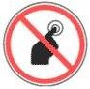 | 禁止启动
紧急撤离出口标识 | 21 | 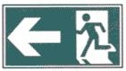 | 左行紧急出口
紧急撤离出口标识 | 22 |  | 右行紧急出口
紧急撤离出口标识 | 23 |  | 直行紧急出口

职业病危害告知卡
作业场所产生粉尘,对人体有损害,请注意防护
粉尘 | 健康危害 | 理化特性
粉尘 | 长期接触生产性粉尘的作业人员，当吸入的粉尘量达到一定数量即可引发尘肺病，还可以引发鼻炎、咽炎、支气管炎、皮疹、眼结膜损害等。 | 无机性粉尘、有机性粉尘、混合性粉尘
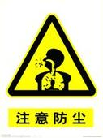  注意防尘 | 应急处理
 | 发现身体状况异常时要及时去医院进行检查治疗。
 | 注意防护
 | 必须佩戴个人防护用品，按时、按规定对身体状况进行定期检查、对除尘设施定期维护和检修，确保 除尘设施运转正常，作场所禁止饮食、吸烟
急救电话 ：120 消防电话 ：119 职业卫生咨询电话 :

职业病危害告知卡
作业场所产生噪声,对人体有损害,请注意防护
噪声  Noise | 健康危害 | 理化特性
噪声  Noise | 致使听力减弱、下降，时间长可引起永久耳聋，并引发消化不良，呕吐、头痛、血压升高、失眠等全身性病症。 | 声强和频率的变化都无规律，杂乱无章的声音。
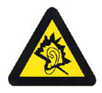  噪声有害 | 应急处理
 | 使用防声器如：耳塞、耳罩、防声帽等。如发现听力异常，则到医院检查、确诊。
 | 注意防护
 | 利用吸声材料或吸声结构来吸收声能：佩戴耳塞、隔声间、隔声屏，将空气中传播的噪声挡住、隔开。
急救电话 ：120 消防电话 ：119 职业卫生咨询电话 :

职业病危害告知卡
作业场所产生高温,对人体有损害,请注意防护
高温 | 健康危害 | 理化特性
高温 | 对人体体温调节、水盐代谢等生理功能产生影响的同时，还可导致中暑性疾病，如热射病、热痉挛、热衰竭。 | 热辐射
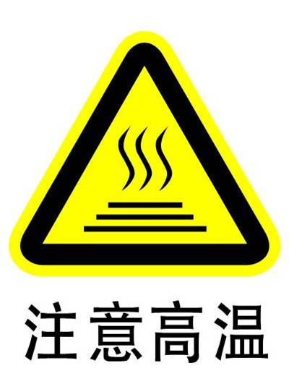  注意高温 | 应急处理
 | 将患者移至阴凉、通风处，同时垫高头部、解开衣服，用毛巾或冰块敷头部、掖窝等处，并及时送医院。
 | 注意防护
 | 隔热、通风；个人防护、卫生保健和健康监护；合理的劳动休息。
急救电话 ：120 消防电话 ：119 职业卫生咨询电话 :

作业可能产生有害气体，对人体有害，提请注意防护。
苯等有毒气体 | 健康危害 | 理化特性
苯等有毒气体 | 本岗位生产过程中可能存在苯、甲苯、二甲苯、醋酸丁酯、丙酮等可能引起职业病的有害气体。可经吸入、经口和皮肤进入人体，有害健康。 | 易挥发，不溶于水；遇热、明火易燃烧爆炸。
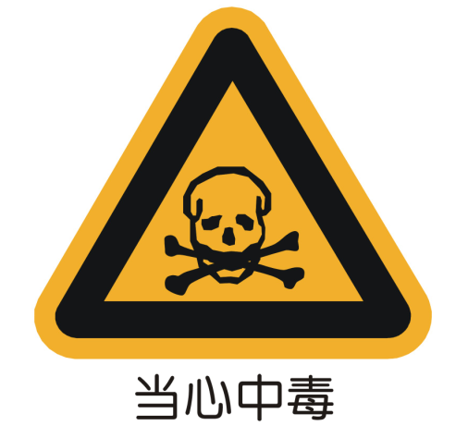 | 应急处理
急性中毒：立即脱离现场至空气清新处。
皮肤接触：立即流动的清水冲洗污染的皮肤，尽快
就医，严禁擦拭接触化学品处的皮肤。
火情/火灾：请用灭火器扑救并尽快报警。
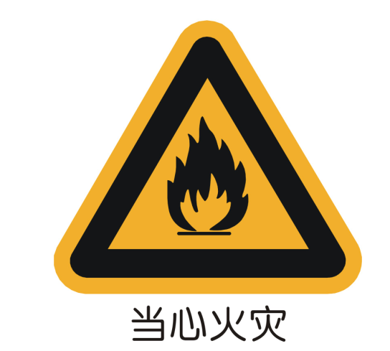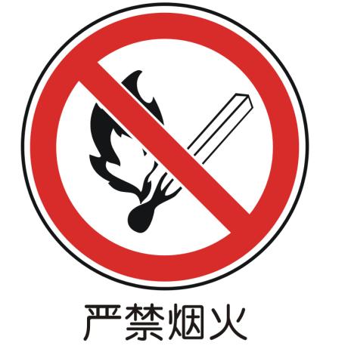 | 注意防护
 | 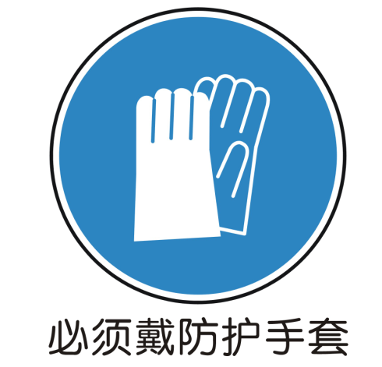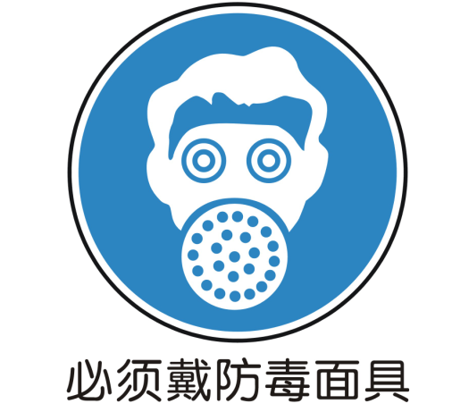
急救电话：120 | 职业卫生咨询电话：0757---

职业病危害告知卡
作业场所甲苯,对人体有损害,请注意防护
甲苯 | 健康危害 |  | 理化特性
甲苯 | 对皮肤粘膜有刺激性，对中枢神经系统有麻醉作用；短时间吸入较高浓度本品，可出现上呼吸道明显刺激作用眼结膜充血头昏恶心等症状，重症昏迷；长时间接触可发生神经衰弱综合症，皮肤皲裂等 |  | 无色透明液体，易燃烧。其蒸气与空气混合成爆炸性气体。遇到高热、明火能燃烧或爆炸。
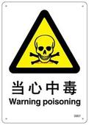  当心中毒 | 应急处理
皮肤接触：脱去被污染的衣着，用肥皂水和清水彻底冲洗皮肤。
眼睛接触：提起眼睑，用流动清水或生理盐水冲洗就医。
吸入：迅速脱离现场至空气新鲜处。保持呼吸道通畅。如呼吸困难，给输氧。就医。
食入：饮足量温水，催吐，就医。
灭火剂：泡沫、干粉、二氧化碳、砂土。用水灭火无效。
 | 注意防护
 | 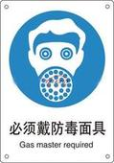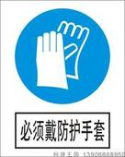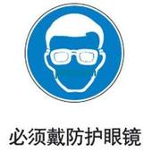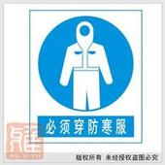
急救电话 ：120 消防电话 ：119 职业卫生咨询电话 :
职业病危害告知卡
作业场所产生电离辐射,对人体有损害,请注意防护
电离辐射 |  | 健康危害 | 理化特性
 |  | 电离辐射可引起放射病，短时间内接受照射可引起机体是的急性损伤，长时间接受可引起慢性放射性损伤，造血障碍，白细胞减少 | 具有波的特性和穿透能力，分为外照射和内照射。
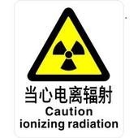  当心电离辐射 |  | 应急处理
 |  | 设备异常时应立即停止作业、关闭设备电源，发现身体不适时及时到医院检查、救治
 |  | 注意防护
 |  | 外照射采取间隔防护、距离防护、屏蔽防护。内照射采取围封隔离、除污保洁和个人防护。
急救电话 ：120 消防电话 ：119 职业卫生咨询电话 :
职业病危害告知卡
作业场所盐酸,对人体有损害,请注意防护
盐酸  HYDROCHLORIC ACID |  | 健康危害 | 理化特性
 |  | 极具腐蚀性，会严重刺激鼻紫、喉咙、眼睛。高浓度暴露可能造成致命的肺水肿、失明、牙齿糜烂。 | 无色或淡黄色具刺鼻味的发烟液体，极具腐蚀性，与金属接触会产当易然气体
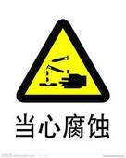  当心腐蚀 |  | 应急处理
吸入：移走污染源或将患者移至新鲜空气处。
皮肤接触：以温水缓和冲洗受污染的部位不少于20-30分钟。脱掉受污染的衣服、鞋子或皮饰品。立即就医。
眼睛接触：立即将眼皮撑开，用缓和流动的温水冲洗污染的眼睛20分钟。如果刺激感持续，反复冲洗。立刻就医。
食入：若患者即将丧失意识、已失去意识或痉挛，不可经口喂食任何东西。若患者意识清楚，让其用水彻底漱口。不可催吐。给患者喝下240~300毫升的水，以稀释胃中的物质；若有牛奶，于喝水后再给予牛奶喝下。若患者自发性呕吐，让其身体向前倾以减低吸入危险，并让其漱口及反复给水。立刻就医。
 |  | 注意防护
急救电话 ：120 消防电话 ：119 职业卫生咨询电话 :

作业场所产生铅烟，对人体有损害，请注意防护
铅烟 | 健康危害 | 理化特性
铅烟 | 本岗位生产过程中可能存在铅烟，可能引起职业病的有害气体.可经吸入、经口进入人体,有害健康.主要损害神经、消化、造血系统，表现为口内有金属甜味，头痛、头晕、失眠、多梦、记忆力减退、乏力、贫血等。 | 蓝灰色柔软金属，可溶于硝酸、盐酸。
当心中毒 | 应急处理
 | 早期诊断，早期治疗，中毒者及时脱离作业岗位。
 | 注意防护
工作场所空气中时间加权平均容许浓度（PC-TWA）不超过0.05mg/m³，IDLH浓度为700 mg/m³。
加强作业场所的通风、确保通风机运行良好、安全设施有效，佩戴齐全防护用品，定期参加体检，工作场所禁止饮食、吸烟。
急救电话：120 | 职业卫生咨询电话：

